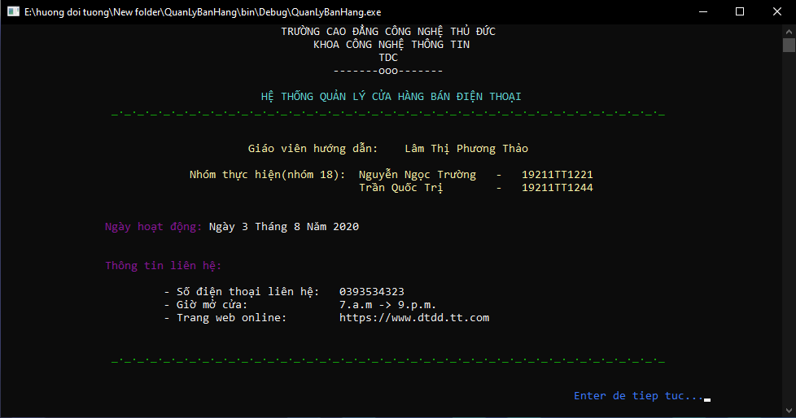

Trang bìa, thông tin cửa hàng.

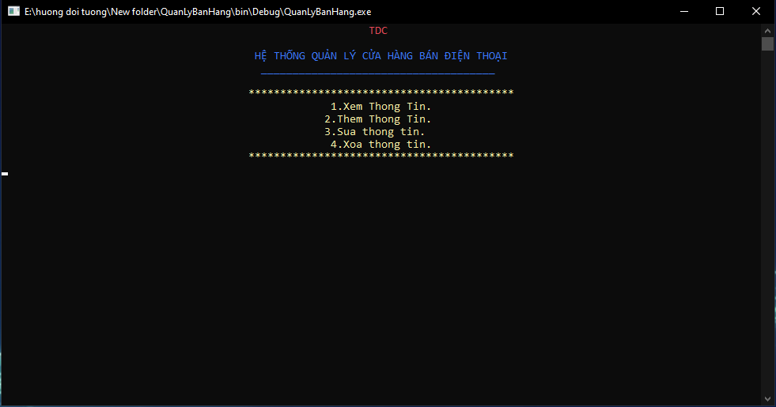

Menu chọn chức năng

---------------------------------------------

* Chức năng xem thông tin

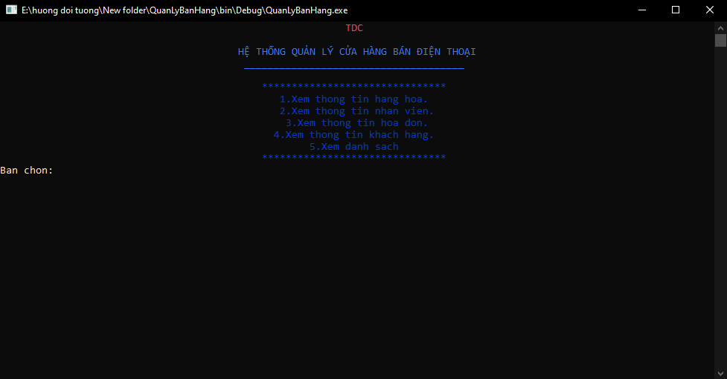

Menu lựa chọn khi chọn chức năng xem thông tin

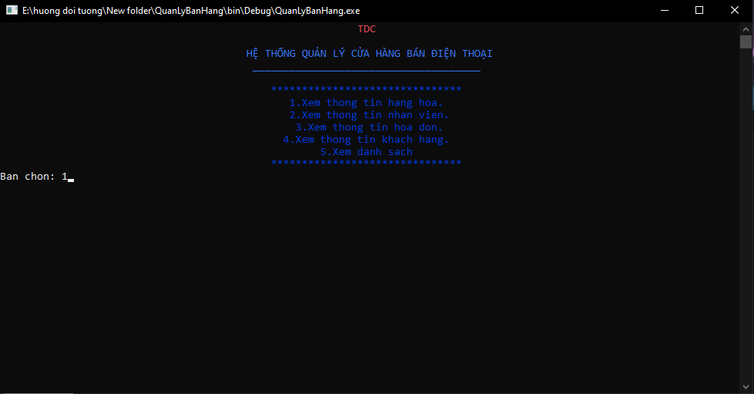

Nhập số theo thông tin bạn muốn xem

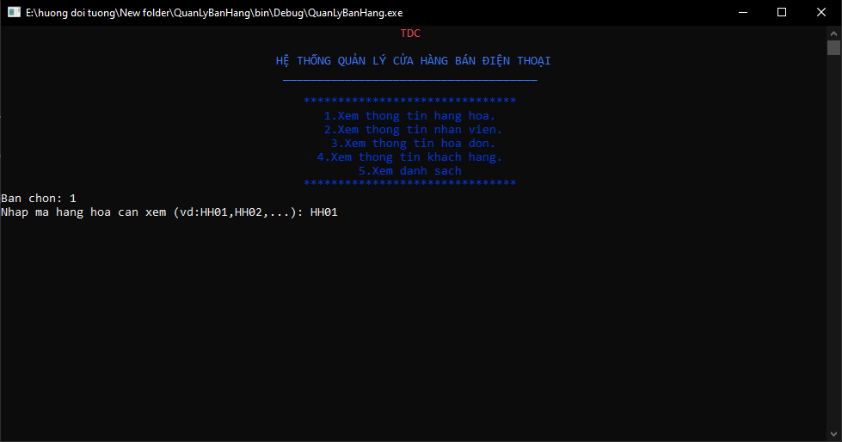

Nhập vào mã hàng hóa muốn xem

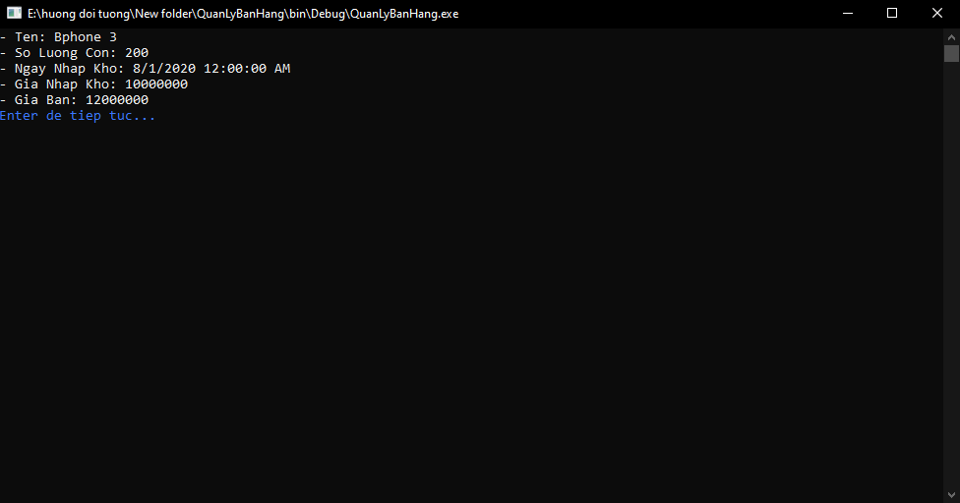

Chương trình xuất ra thông tin của sản phẩm hàng hóa

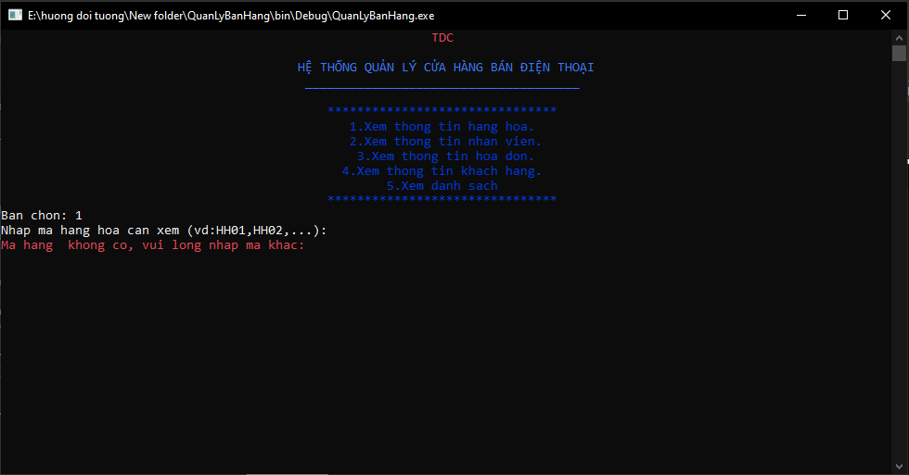

Khi nhập không có mã hàng thì hệ thống yêu cầu nhập lại mã khác

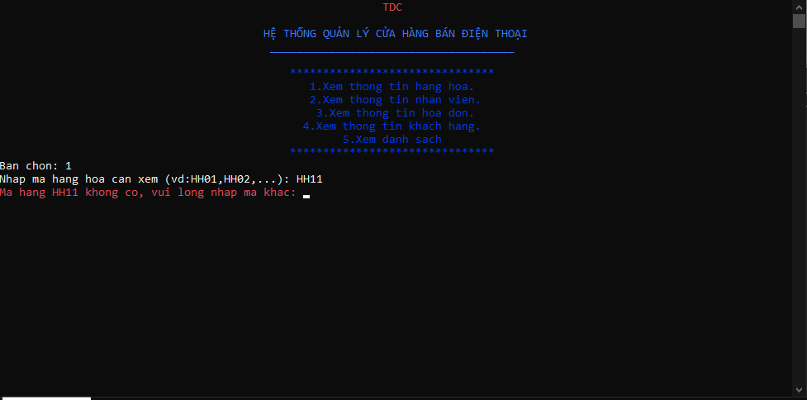

Khi nhập mã hàng không hợp lệ hoặc không có trong lưu trữ thì hệ thống yêu cầu nhập lại mã khác

* Các chức năng xem thông tin 1, 2 , 3, 4 tương tự nhau.

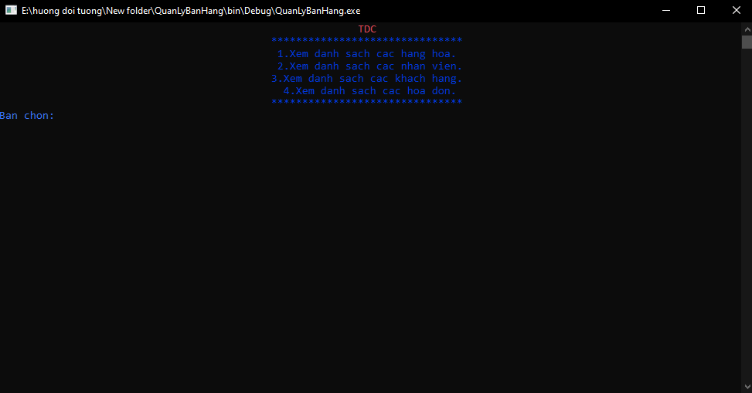

Chức năng xem thông tin số 5: xem danh sách

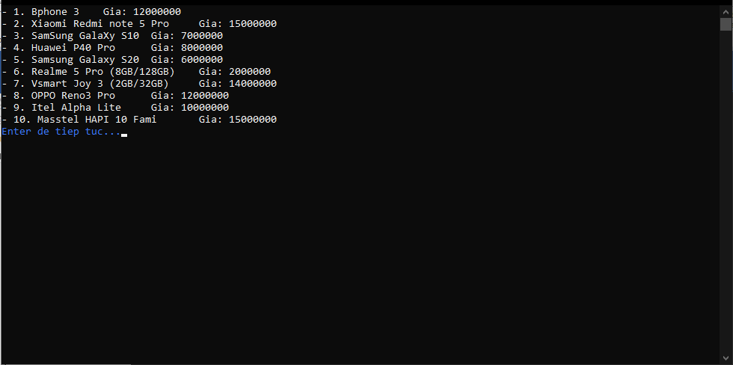

Xem danh sách số 1

* Xem thông tin danh sách 1, 2, 3, 4 tương tự như nhau
* Chức năng thêm thông tin

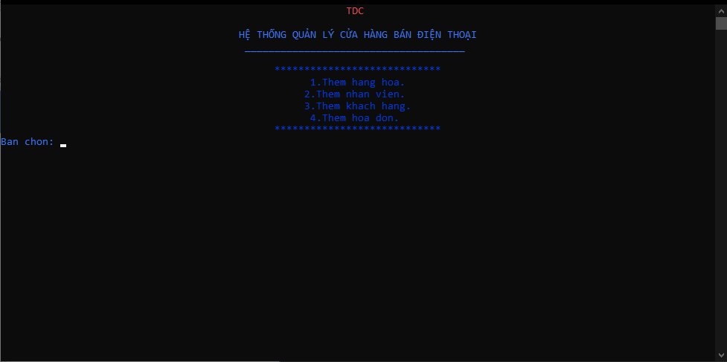

Menu lựa chọn chức năng thêm thông tin nào

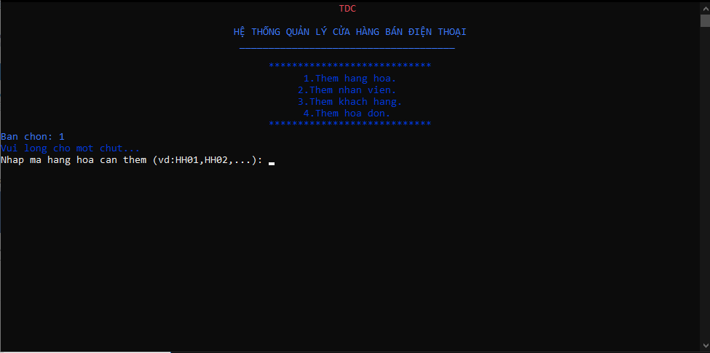

Nhập mã hàng hóa cần thêm

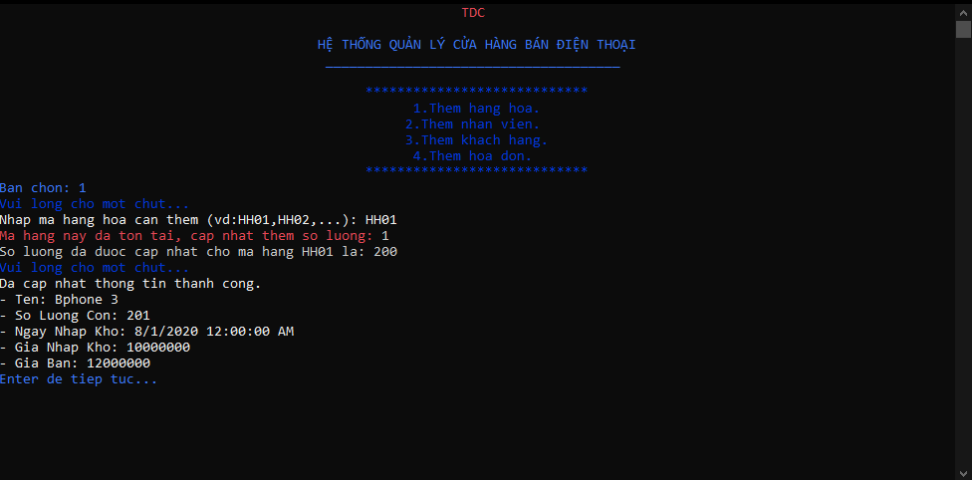

Thêm số lượng cho hàng hóa đã có sẵn trong của hàng

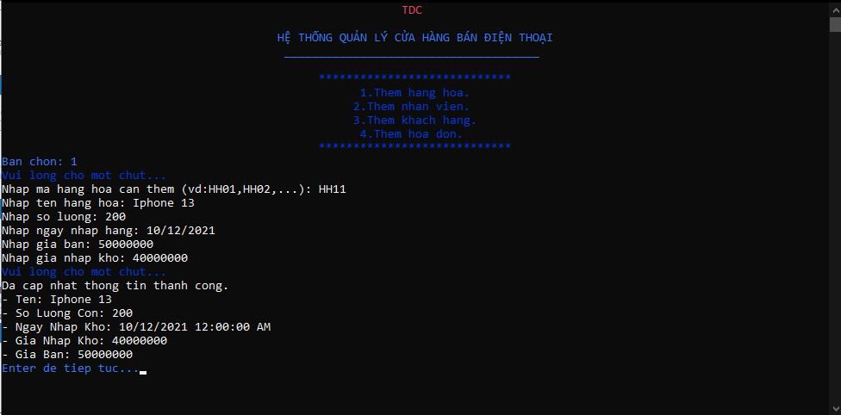

Nhập mã mới và thêm hàng hàng hóa mới

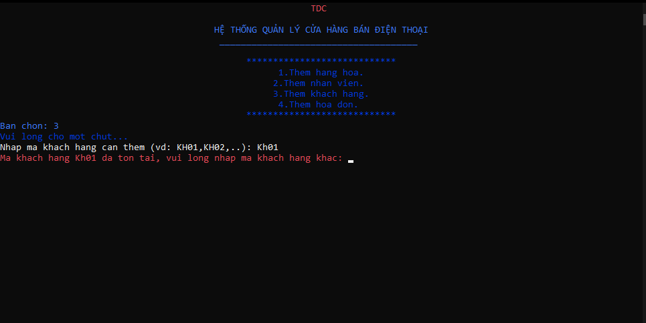

Nhập mã khách hàng đã tồn tại, hệ thống yêu cầu nhập mã mới khác

* Các chức năng thêm 1, 2, 3 ,4 tương tự nhau
* Chức năng sửa thông tin

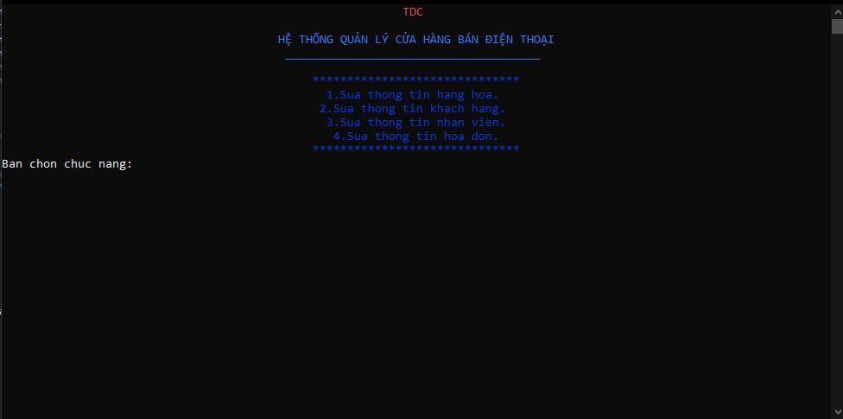

Menu chọn chức năng sửa thông tin

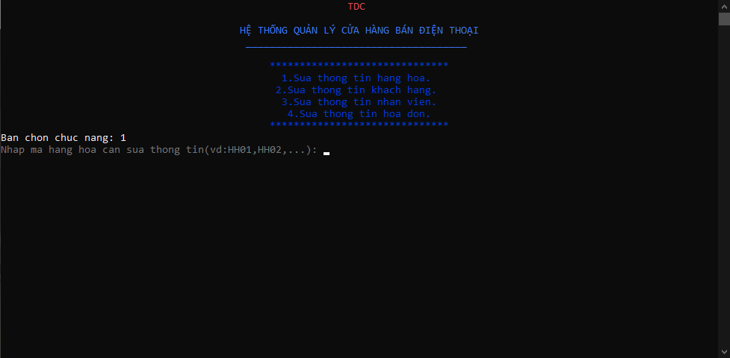

Chọn chức năng sửa thông tin hàng hóa và nhập mã hàng hóa cần sửa

* Các chức năng sửa thông tin 1, 2 ,3 tương tự nhau

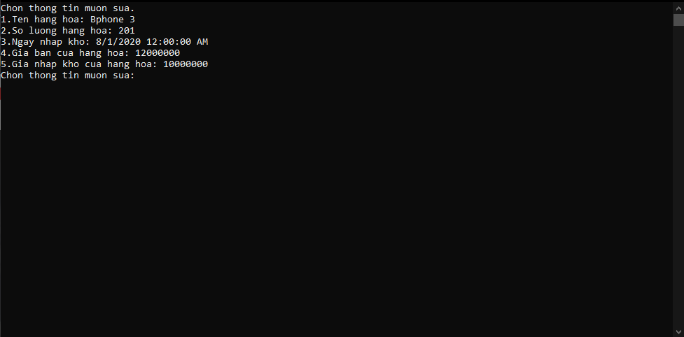

Chọn thông tin muốn sửa

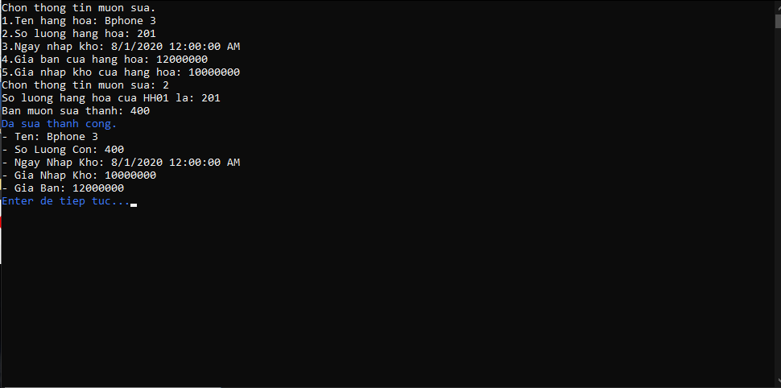 sau khi sửa thì hệ thống xuất ra thông tin mới của sản phẩm

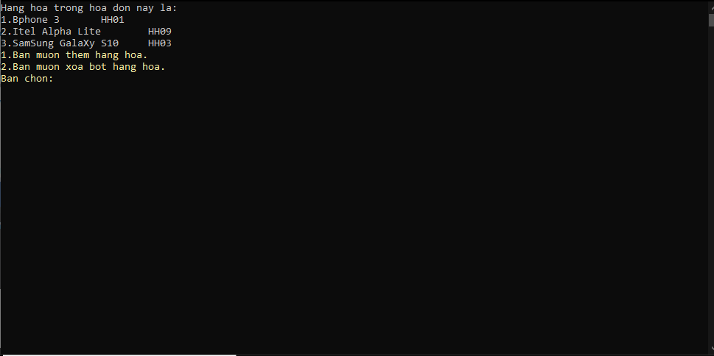chức năng sửa thông tin hàng hóa trong hóa đơn

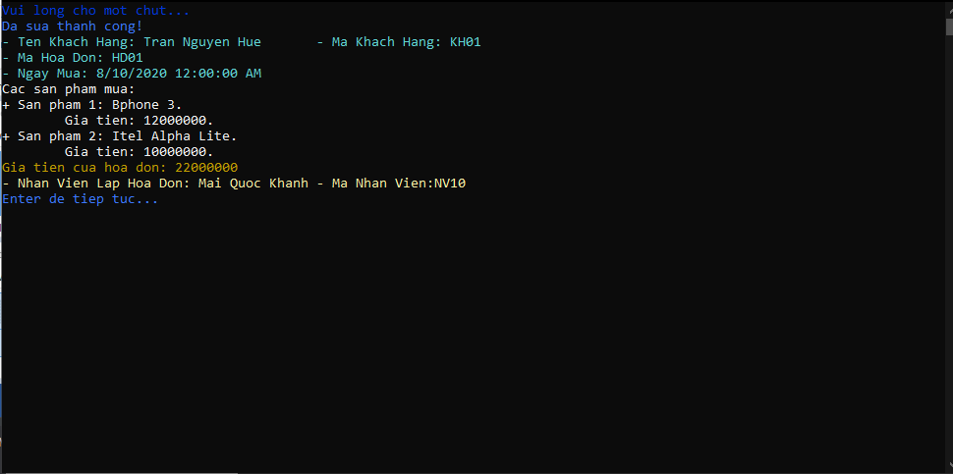

Sau khi sửa thông tin hệ thống tự động xuất ra thông tin mới cập nhật

* Chức năng xóa thông tin

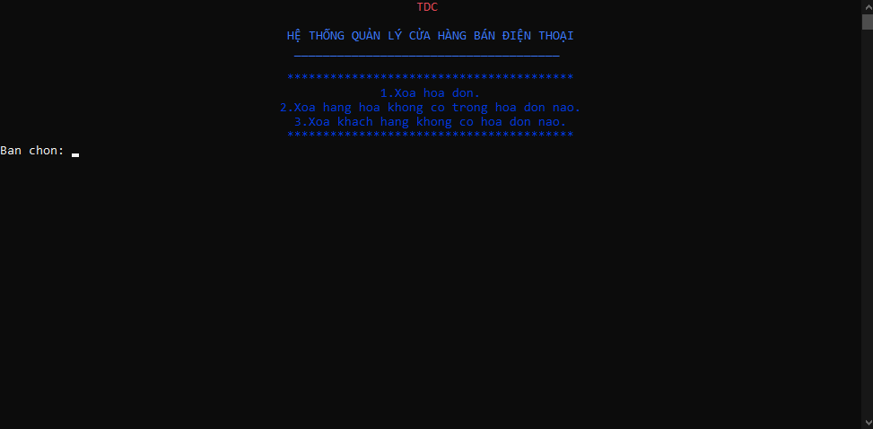

Menu chọn thông tin muốn xóa

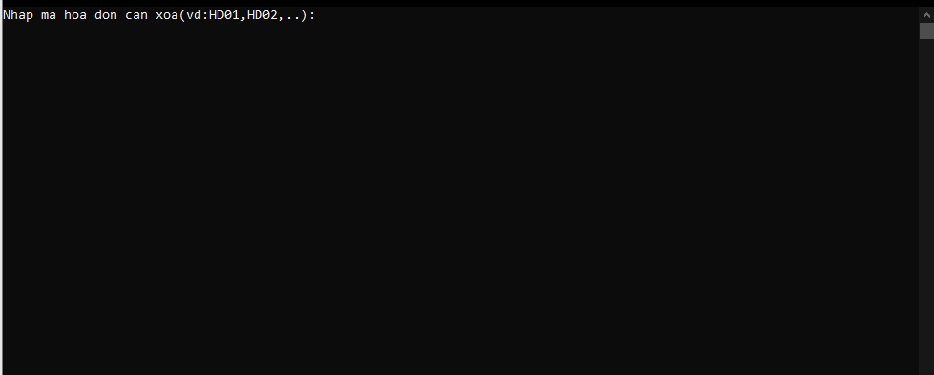

Nhập hóa đơn cần xóa

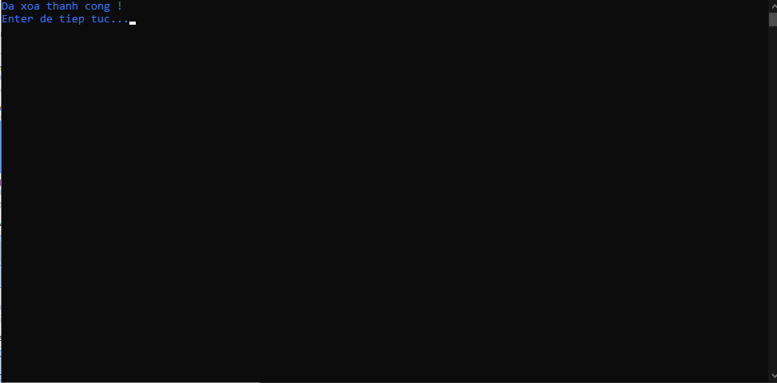

Sau khi xóa

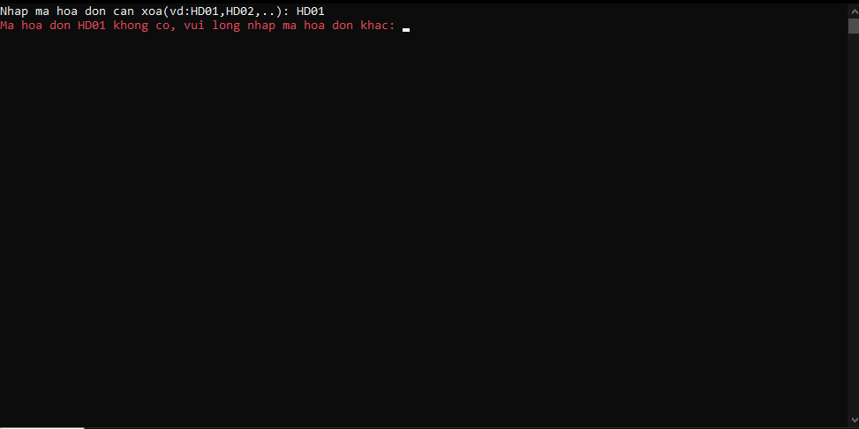

Mã hóa đơn không còn trong dữ liệu cửa hàng hoặc mã hóa đơn không tồn tại thì yêu cầu nhập lại hóa đơn cần xóa khác

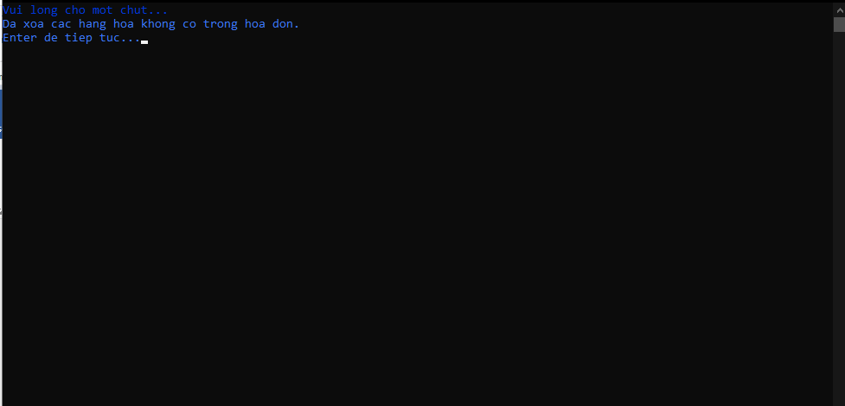

Xóa các hàng hóa không có trong hóa đơn

* Chức năng xóa số 2 và 3 tương tự nhau.